คำนำ

รายงานแสดงผลการปฏิบัติงานตามนโยบายฉบับนี้ จัดทำเพื่อแสดงผลการดำเนินงานประจำปีงบประมาณ พ.ศ.๒๕๖๔ ตามนโยบายที่นายกเทศมนตรีเมืองบึงกาฬได้แถลงไว้ เมื่อครั้งการประชุมสภาเทศบาลเมืองบึงกาฬ สมัยสามัญ สมัยแรก ประจำปี พ.ศ. ๒๕๖๔ เมื่อวันที่ ๕ เดือน พฤษภาคม พ.ศ. ๒๕๖๔ ซึ่งพระราชบัญญัติเทศบาล พ.ศ.๒๔๙๖ แก้ไขเพิ่มเติมถึง ( ฉบับที่ ๑๓) พ.ศ.๒๕๕๒ มาตรา ๔๘ ทศ วรรคห้า ให้นายกเทศมนตรีจัดทำรายงานแสดงผลการปฏิบัติงานตามนโยบายที่ได้แถลงไว้ต่อสภาเทศบาลเป็นประจำทุกปี
รายงานแสดงผลการปฏิบัติงานตามนโยบายฉบับนี้ไม่สามารถเสร็จสมบูรณ์ได้หากไม่ได้รับความร่วมมือจากส่วนราชการ ที่มีหน้าที่ในการดำเนินงานตามนโยบายของนายกเทศมนตรีเมืองบึงกาฬ ดังนั้นจึงขอขอบคุณทุกฝ่ายที่ให้ความร่วมมือ ซึ่งเทศบาลเมืองบึงกาฬ จะประกาศเผยแพร่รายงานแสดงผลการปฏิบัติงานตามนโยบายฉบับนี้ ให้ประชาชนทราบต่อไป

สารบัญ

หน้า
รายงานผลการปฏิบัติงานตามนโยบาย ๑
- นโยบายด้านการเมืองการบริหาร ๒
- นโยบายด้านโครงสร้างพื้นฐาน ๗
- นโยบายด้านสิ่งแวดล้อมและทรัพยากรธรรมชาติ ๑๓
- นโยบายด้านเศรษฐกิจและท่องเที่ยว ๑๖
- นโยบายด้านการพัฒนาการศึกษา ศาสนาและวัฒนธรรม ประเพณีและกีฬา ๑๘
- นโยบายด้านการรักษาความปลอดภัยในชีวิตและทรัพย์สิน ๒๓
- นโยบายด้านการพัฒนาสาธารณสุข ๒๕
- นโยบายด้านสวัสดิการและสังคม ๒๗
สรุปผลการดำเนินการตามนโยบาย ประจำปีงบประมาณ พ.ศ.๒๕๖๔ ๓๑

-๑-

เรียน ประธานสภาเทศบาลเมืองบึงกาฬ ที่เคารพ

ตามที่นายกเทศมนตรีเมืองบึงกาฬ ได้แถลงนโยบายการบริหารราชการของเทศบาลเมืองบึงกาฬต่อสภาเทศบาลเมืองบึงกาฬ ซึ่งได้กําหนดนโยบายในการบริหารงานและพัฒนาเทศบาลเมืองบึงกาฬ สำหรับช่วงระยะเวลา ๔ ปี เพื่อดําเนินงานตามอํานาจหน้าที่ของเทศบาลภายใต้ กฎหมาย ระเบียบ ที่เกี่ยวข้อง โดยยึดถือนโยบายของรัฐบาล ยุทธศาสตร์ชาติ ๒๐ปี (พ.ศ.๒๕๖๑ – ๒๕๘๐) แผนพัฒนาจังหวัดบึงกาฬ ๕ ปี (พ.ศ.๒๕๖๑ – ๒๕๖๕) แผนพัฒนาเทศบาลเมืองบึงกาฬ ๕ ปี (พ.ศ.๒๕๖๑ – ๒๕๖๕) เป็นหลักในการกําหนดนโยบายการบริหารและพัฒนาที่สอดคล้องกับปัญหาในเขตพื้นที่ รวมทั้งความต้องการในการพัฒนาทุกๆ ด้าน โดยมุ่งเน้นพัฒนาปรับปรุงการดําเนินงานให้มีประสิทธิภาพ ในช่วงระยะเวลาที่ผ่านมา เทศบาลเมืองบึงกาฬได้เจริญพัฒนาไปอย่างรวดเร็ว มีธุรกิจ อุตสาหกรรม พาณิชยกรรมเกิดขึ้นมากมาย โดยเฉพาะธุรกิจด้านอสังหาริมทรัพย์ ซึ่งทําให้มีบ้านจัดสรรเพิ่มขึ้นเป็นจํานวนมาก พร้อมกับขยายตัวของหน่วยงานภาครัฐเข้ามาอยู่ในพื้นที่ ทําให้เมืองบึงกาฬมีสภาพเป็นชุมชนเมืองขยายตัวเพิ่มขึ้น มีปัญหาด้านการจัดการขยะ น้ำท่วมขังในฤดูฝนในพื้นที่เศรษฐกิจของเมือง มีประชากรแฝงที่เข้ามาทํามาหากินเพิ่มขึ้นเป็นจํานวนมาก ซึ่งกระผมตระหนักดีว่า ภายใต้ความเจริญเติบโตของชุมชนเมืองดังกล่าว มีปัญหาที่รอการแก้ไขและพัฒนาอยู่มากมาย ดังนั้น ในช่วง ๔ ปีต่อไปนี้ จึงได้กําหนดแนวนโยบายไว้ ๘ ด้าน ได้แก่ นโยบายด้านการเมืองการบริหาร นโยบายด้านโครงสร้างพื้นฐาน นโยบายด้านสิ่งแวดล้อมและทรัพยากรธรรมชาติ นโยบายด้านเศรษฐกิจและการท่องเที่ยว นโยบายด้านการพัฒนาการศึกษา ศาสนาและวัฒนธรรม ประเพณีและกีฬา นโยบายด้านการรักษาความปลอดภัยในชีวิตและทรัพย์สิน นโยบายด้านการพัฒนาสาธารณสุข และนโยบายด้านสวัสดิการและสังคมในการพัฒนาเมืองบึงกาฬ ควบคู่ไปกับการแก้ไขปัญหาที่เกิดขึ้นอย่างสมดุล โดยมีเป้าหมายเพื่อให้เมืองบึงกาฬเป็นเมืองแห่งความสุขเป็นเมืองน่าอยู่ มีสภาพแวดล้อมที่สะอาดและปลอดภัยจากมลพิษ มีคุณภาพชีวิตที่ดี มีการจัดการศึกษาที่ได้มาตรฐาน รักษาประเพณีวัฒนธรรมท้องถิ่นอันดีงาม
กระผมนายราชันย์ วะนาพรม นายกเทศมนตรีเมืองบึงกาฬ และคณะบริหาร ขอรายงานผลการปฏิบัติงานตามนโยบายการบริหารราชการของเทศบาลเมืองบึงกาฬ ประจำปีงบประมาณ พ.ศ. ๒๕๖๔ ดังต่อไปนี้

-๒-
- นโยบายด้านการเมืองการบริหาร
ลำดับที่ | โครงการ | งบประมาณที่  ตั้งไว้(บาท) | งบประมาณที่  ใช้ไป(บาท) | คงเหลือ  (บาท) | หมายเหตุ
1 | โครงการส่งเสริมคุณธรรมและจริยธรรมในการป้องกันการทุจริตเทศบาลเมืองบึงกาฬ | 20,000 | 11,100 | 8,900
2 | โครงการฝึกอบรมและทัศนศึกษาดูงานเพื่อเพิ่มประสิทธิภาพการพัฒนาตนเองพัฒนาชุมชนสู่ท้องถิ่น | 600,000 | - | 600,000 | (ไม่ได้ดำเนินการเนื่องจากโรคติดเชื่อไวรัสโคโรนา -2019)
3 | โครงการฝึกอบรมพัฒนาศักยภาพบุคลากรเพื่อเพิ่มประสิทธิผลในการปฏิบัติงาน | 30,000 | - | 30,000 | (ไม่ได้ดำเนินการเนื่องจากโรคติดเชื่อไวรัสโคโรนา -2019)
4 | โครงการอบรมหลักสูตรคอมพิวเตอร์ให้กับพนักงานและลูกจ้างเทศบาลเมืองบึงกาฬ | 20,000 | - | 20,000 | (ไม่ได้ดำเนินการเนื่องจากโรคติดเชื่อไวรัสโคโรนา -2019)
5 | ค่าใช้สอย ค่าใช้จ่ายสำหรับการเลือกตั้ง  โครงการ การเลือกตั้งสมาชิกสภาท้องถิ่นและผู้บริหารท้องถิ่นของเทศบาลเมือง  บึงกาฬ | 1,500,000 | 1,243,928 | 256,072
6 | การจัดทำแผนพัฒนาท้องถิ่น (พ.ศ.๒๕๖๑-๒๕๖๕) เพิ่มเติม เปลี่ยนแปลง  ครั้งที่ ๑/๒๕๖4 | - | - | - | ไม่ใช้งบประมาณในการดำเนินการ
7 | การจัดทำเทศบัญญัติงบประมาณรายจ่ายประจำปี ๒๕๖๕ | - | - | - | ไม่ใช้งบประมาณในการดำเนินการ
8 | การจัดแผนพัฒนาท้องถิ่น (พ.ศ.๒๕๖๖-๒๕๗๐ ) | - | - | - | ไม่ใช้งบประมาณในการดำเนินการ
9 | การจัดทำคำของบประมาณตรงจากสำนักงบประมาณ ประจำปี ๒๕๖๔ | - | - | - | ไม่ใช้งบประมาณในการดำเนินการ
10 | การติดตามและประมาณผลแผนพัฒนาท้องถิ่นประจำปี ๒๕๖๔ | - | - | - | ไม่ใช้งบประมาณในการดำเนินการ
 | รวม | 2,170,000 | ๑,255,028 | 914,972

-๓-

รายงานแสดงผลการปฏิบัติงาน ประจำปีงบประมาณ 2564 งานนิติการ ดังต่อไป
1. ดำเนินการจัดตั้งศูนย์รับเรื่องร้องเรียนและร้องทุกข์ เทศบาลเมืองบึงกาฬ ประกาศใช้ เมื่อวันที่ 20 กรกฎาคม พ.ศ. 2564 โดยแต่งตั้งหัวหน้าสำนักปลัด และผอ.กองทุกกอง เป็นคณะกรรมการประจำศูนย์ฯ โดยในปีงบประมาณ 2564 มีเรื่องเรืองราวร้องทุกข์ฯ จำนวน 39 เรื่อง สามารถแก้ไขปัญหาร้องเรียนของประชาชนได้ครบทุกเรื่อง และรายงานให้ผู้บังคับบัญชาทราบเป็นที่เรียบร้อยแล้ว
2. ดำเนินการจัดทำเทศบัญญัติเทศบาลเมืองบึงกาฬ จำนวน 9 เรื่อง ดังนี้
2.1 เทศบัญญัติ เรื่อง สถานที่จำหน่ายอาหารและสถานที่สะสมอาหาร พ.ศ. 2564 ประกาศใช้ เมื่อวันที่ 27 กรกฎาคม 2564
2.2 เทศบัญญัติ เรื่อง กิจการที่เป็นอันตรายต่อสุขภาพ พ.ศ. 2564 ประกาศใช้ เมื่อวันที่ 27 กรกฎาคม 2564
2.3 เทศบัญญัติ เรื่อง การควบุคมการเลี้ยงสัตว์หรือปล่อยสัตว์ พ.ศ. 2564 ประกาศใช้ เมื่อวันที่ 27 กรกฎาคม 2564
2.4 เทศบัญญัติ เรื่อง การจำหน่ายสินค้าในที่หรือทางสาธารณะ พ.ศ. 2564 ประกาศใช้ เมื่อวันที่ 23 สิงหาคม 2564
2.5 เทศบัญญัติ เรื่อง ตลาด พ.ศ. 2564 ประกาศใช้ เมื่อวันที่ 23 สิงหาคม 2564
2.6 เทศบัญญัติ เรื่อง การควบคุมแหล่งเพาะพันธุ์ยุงลาย พ.ศ. 2564 ประกาศใช้ เมื่อวันที่ 23 สิงหาคม 2564
2.7 เทศบัญญัติ เรื่อง การควบคุมการเลี้ยงสัตว์ หรือปล่อยสัตว์ พ.ศ. 2564 ประกาศใช้ เมื่อวันที่ 19 ตุลาคม 2564
2.8 เทศบัญญัติ เรื่อง การควบคุมมลพิษจากควันไฟและฝุ่นละอองจากการเผา พ.ศ. 2564 ประกาศใช้ เมื่อวันที่ 19 ตุลาคม 2564
2.9 เทศบัญญัติ เรื่อง การควบคุมโรคพิษสุนัขบ้า พ.ศ. 2564 ประกาศใช้ เมื่อวันที่ 19 ตุลาคม 2564
3. ได้เข้ารับการประเมินคุณธรรมและความโปร่งใสในการดำเนินงานของหน่วยงานภาครัฐ (Integrity and Transparency Assessment: ITA) ประจำปีงบประมาณ พ.ศ. 2564 จากสำนักงานป้องกันและปราบปรามการทุจริตแห่งชาติ ได้รับรางวัลประกาศนียบัตรเชิดชูเกียรติ (ITA Awards 2021) ที่มีผลการประเมินฯ ในระดับ AA มอบให้กับเทศบาลเมืองบึงกาฬ อำเภอเมืองบึงกาฬ จังหวัดบึงกาฬ

โครงการส่งเสริมคุณธรรมและจริยธรรมในการป้องกันการทุจริตเทศบาลเมืองบึงกาฬ
วันที่ 14 เดือน กันยายน พ.ศ. 2564
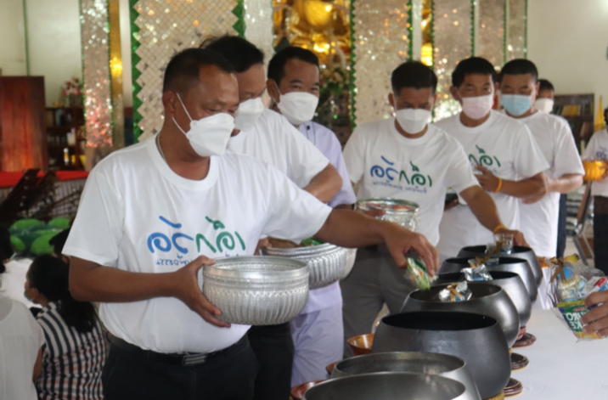
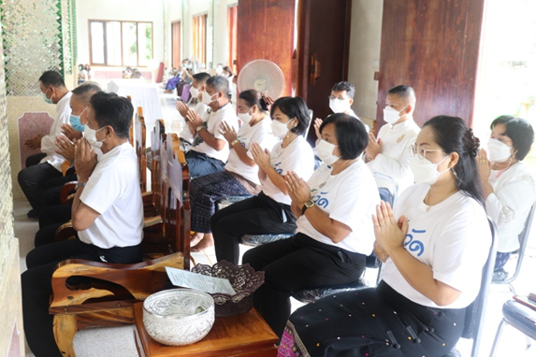

กิจกรรมฟังเทศน์ฟังธรรมป้องกันการทุจริต
-๔-
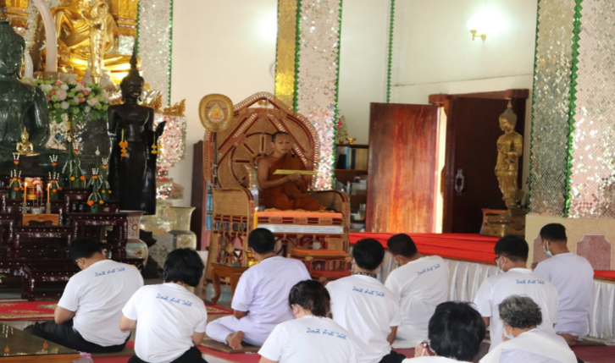
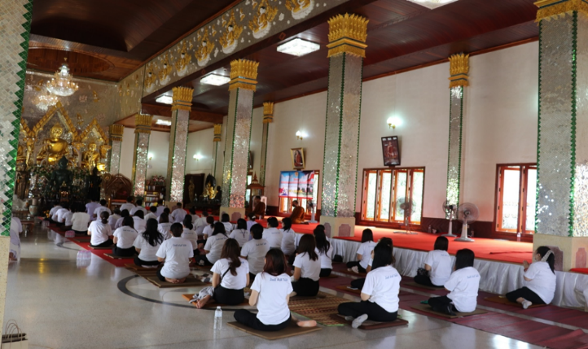

ค่าใช้สอย ค่าใช้จ่ายสำหรับการเลือกตั้งโครงการ การเลือกตั้งสมาชิกสภาท้องถิ่นและผู้บริหารท้องถิ่นของเทศบาลเมืองบึงกาฬ
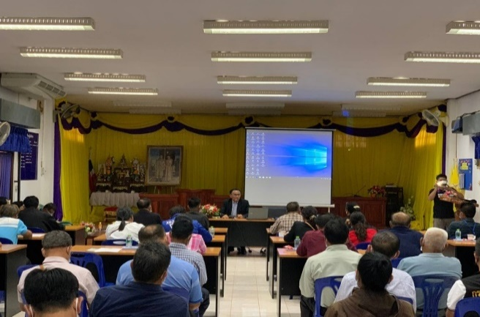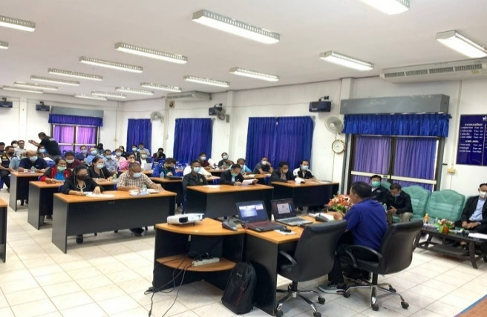

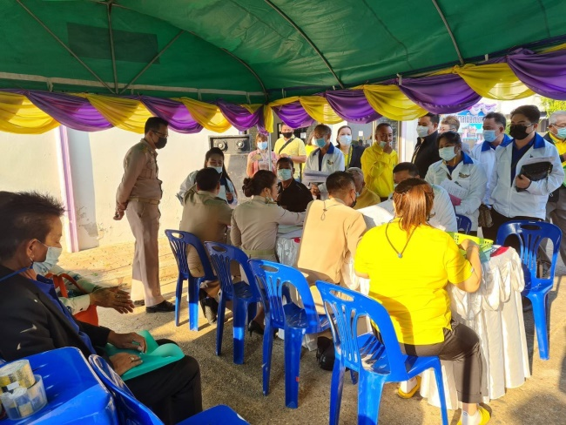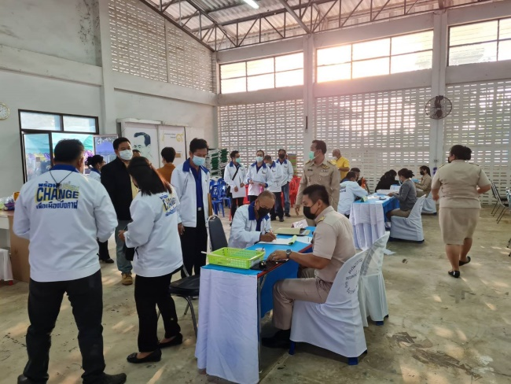
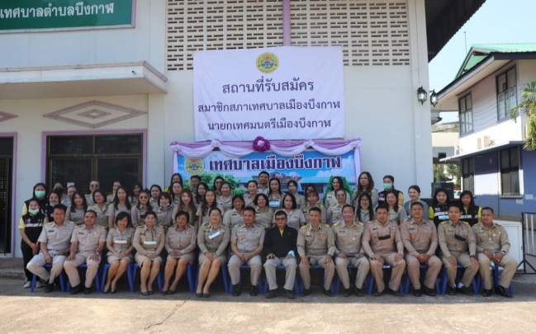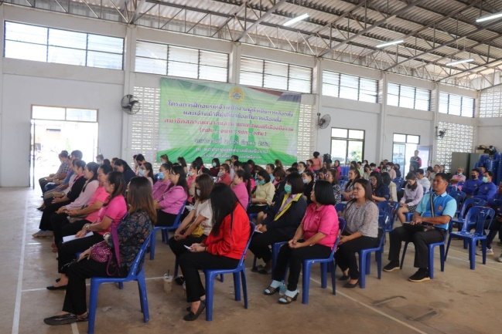
-๕-
การจัดทำแผนพัฒนาท้องถิ่น (พ.ศ.๒๕๖๑-๒๕๖๕) เพิ่มเติม เปลี่ยนแปลง ครั้งที่ ๑/๒๕๖๔
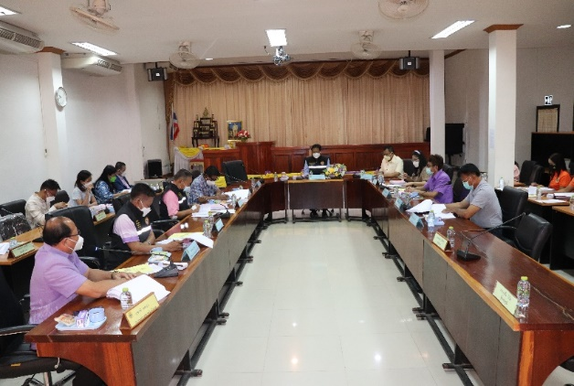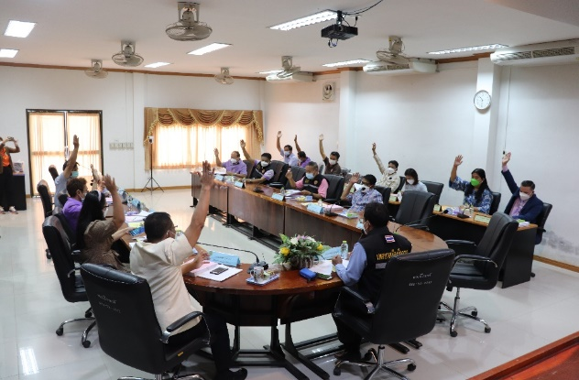
การจัดทำแผนพัฒนาท้องถิ่น (พ.ศ. ๒๕๖๖ – ๒๕๗๐ )
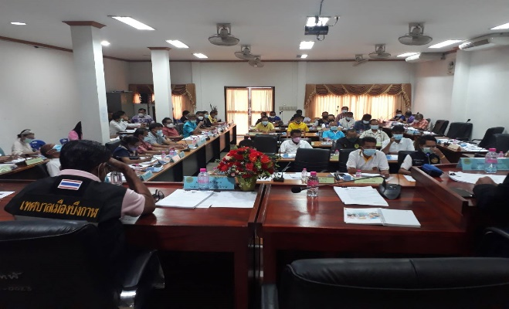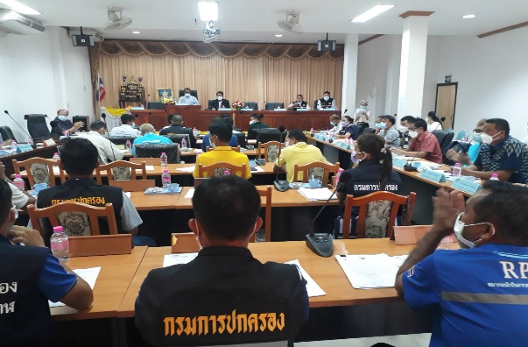
การติดตามและประเมินผลแผนพัฒนาท้องถิ่น พ.ศ. ๒๕๖๔
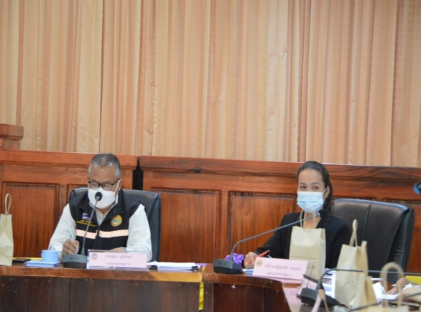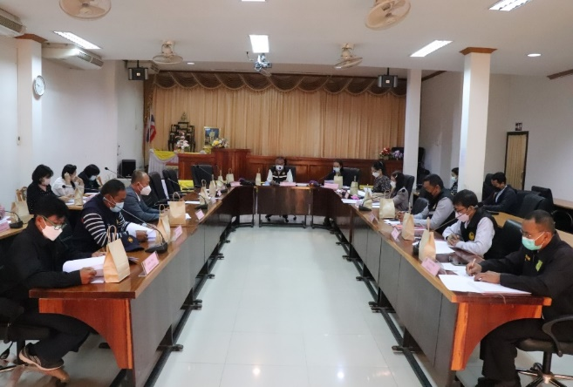
การจัดทำคำของบประมาณจากสำนักงบประมาณ ประจำปี 2564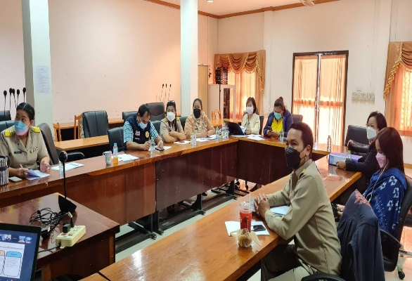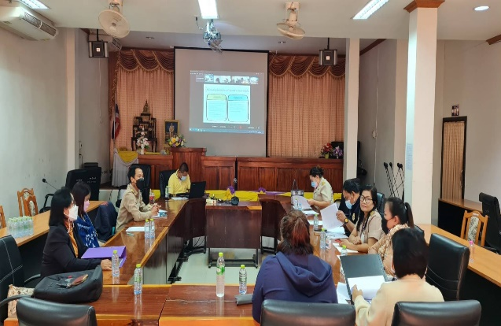
-6-

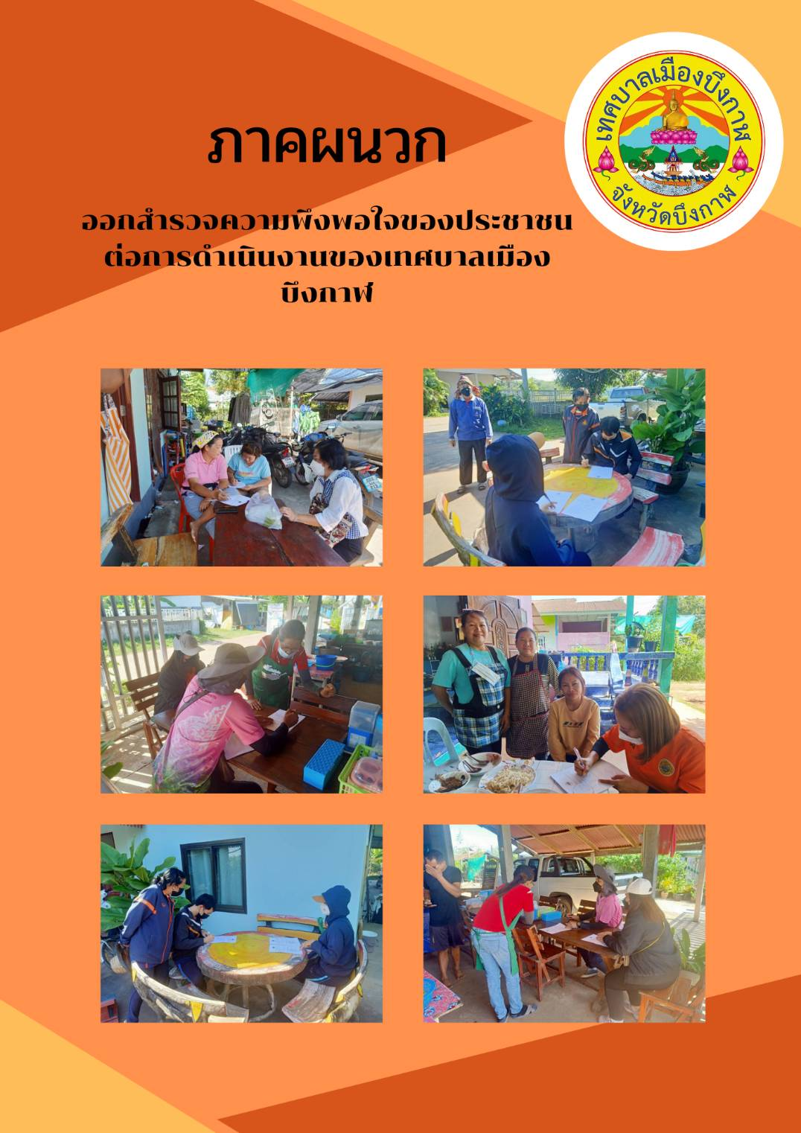
-๗-
๒. นโยบายด้านโครงสร้างพื้นฐาน
ลำดับที่ | โครงการ | งบประมาณที่  ตั้งไว้ (บาท) | งบประมาณที่  ใช้ไป (บาท) | คงเหลือ  (บาท) | หมายเหตุ
๑ | โครงการก่อสร้างขยายผิวจราจรคอนกรีตเสริมเหล็ก(ข้างสภ.เมืองบึงกาฬ)หมู่ที่ 1 บ้านบึงกาฬกลาง ต.บึงกาฬ อ.เมือง จ.บึงกาฬ | 238,000 | 236,000 | 2,000
๒ | โครงการก่อสร้างคูกั้นน้ำรอบห้วยโสกดูนหมู่ 6 บ้านเหล่าถาวร ต.วิศิษฐ์ อ.เมือง จ.บึงกาฬ | 500,000 | 500,000 | -
๓ | โครงการก่อสร้างถนน คสล. ข้างบ้านนางก้อน ประเคนคะชา หมู่ 9 บ้านนาเหนือ ต.วิศิษฐ์ อ.เมือง จ.บึงกาฬ | 118,000 | 118,000 | -
๔ | โครงการก่อสร้างถนน คสล. ข้างวัดดอนเจริญ หมู่ 11 บ้านดอนเจริญ ต.วิศิษฐ์ อ.เมือง จ.บึงกาฬ | 500,000 | - | ๕๐๐,๐๐๐ | กันเงิน
5 | โครงการก่อสร้างถนน คสล. ลำห้วยปลากั้งจรดลำห้วยดอกไม้ ม. 5 บ้านหนองนาแซง ต.วิศิษฐ์ อ.เมือง  จ.บึงกาฬ | 188,000 | - | 188,000 | กันเงิน
6 | โครงการก่อสร้างถนน คสล. ถนนวัดป่าบ้านเหล่าถาวร หมู่ 6 บ้านเหล่าถาวร ต.วิศิษฐ์ อ.เมือง จ.บึงกาฬ | 36,000 | - | ๓๖,๐๐๐ | กันเงิน
7 | โครงการก่อสร้างถนน คสล. ถนนวัดป่าบ้านเหล่าถาวร หมู่ 6 บ้านเหล่าถาวร (ช่วงที่ 1) ต.วิศิษฐ์ อ.เมือง  จ.บึงกาฬ | 120,000 | - | ๑๒๐,๐๐๐ | กันเงิน
8 | โครงการก่อสร้างถนน คสล. เส้นหมู่ 4 บ้านนาป่าน เชื่อม หมู่ 5 บ้านหนองนาแซงทางแยกลงหนองแวง ต.วิศิษฐ์ | 225,000 | 225,000 | -
9 | โครงการก่อสร้างถนน คสล. หน้าบ้านนายไคร สายทางไปด่านบึงกาฬ หมู่ 13 บ้านจักร์ทิพย์สามัคคี ต.วิศิษฐ์  อ.เมือง จ.บึงกาฬ | 500,000 | 498,000 | 2,000
 |  | -8-
๑๐ | โครงการก่อสร้างถนน คสล. หน้าวัดภูกระแต (บ้านนางบรรจง พระสว่าง) หมู่ 13 บ้านจักรทิพย์สามัคคี ต.วิศิษฐ์ อ.เมือง จ.บึงกาฬ | 324,000 | 324,000 | -
๑๑ | โครงการก่อสร้างถนน คสล. หลังวัดภูกระแต พร้อมลงท่อระบายน้ำ หมู่ 13 บ้านจักรทิพย์สามัคคี ต.วิศิษฐ์  อ.เมืองจ.บึงกาฬ | 324,000 | - | 324,๐๐๐ | กันเงิน
๑๒ | โครงการก่อสร้างถนน คสล. พร้อมรางระบายน้ำ คสล. รูปตัวยู ถนนรักสงบ (เทศบาลตำบลบึงกาฬเดิม) อ.เมือง  จ.บึงกาฬ | 555,000 | 545,000 | 10,000
๑๓ | โครงการก่อสร้างถนน คสล. ข้างบ้านนายอดุลย์ เสนาอินทร์ หมู 9 บ้านนาเจริญ ต.วิศิษฐ์ อ.เมือง จ.บึงกาฬ | 107,000 | 88,000 | 19,000
๑๔ | โครงการก่อสร้างถนน คสล. ถนนหน้าบ้านนายชม บุตรเชียงคำ เชื่อมหนองหิน หมู่ 3 บ้านหนองแวง ต.วิศิษฐ์ บ้านหนองแวง | 500,000 | 500,000 | -
๑๕ | โครงการก่อสร้างถนน คสล. พร้อมรางรางระบายน้ำ คสล. รูปตัวยูถนนพ้นทุกข์ภัยซอยข้าร้านหนังสือเก่า (เทศบาลตำบลบึงกาฬเดิม) อ.เมือง  จ.บึงกาฬ | 239,000 | 235,000 | 4,000
๑๖ | โครงการก่อสร้างถนน คสล. พร้อมรางระบายน้ำรูปตัวยูถนนพ้นทุกข์ภัย ซอยข้างบ้านนางวารี กองใจ (เทศบาลตำบลบึงกาฬเดิม) อ.เมือง จ.บึงกาฬ | 123,000 | 122,000 | 1000
๑๗ | โครงการก่อสร้างถนน คสล.สายบ้านนาป่าน หมู่ 4 เชื่อมบ้านนาสุขสันต์ หมู่ 12 ข้างบ้านอาจารย์คณาคร ชัยสุวรรณ (ยกระดับ) ต.วิศิษฐ์ อ.เมือง  จ.บึงกาฬ | 500,000 | 500,000 | -
๑๘ | โครงการก่อสร้างถนน คสล.หนองหิน เส้นทางที่ 1 หมู่ 3 บ้านหนองแวง  ต.วิศิษฐ์ อ.เมือง จ.บึงกาฬ | 500,000 | 500,000 | -
 |  | -9-
๑๙ | โครงการก่อสร้างถนน คสลง (ซอยข้างชัยอมรคอนกรีต) หมู่ 8 บ้านบึงสวรรค์ ต.บึงกาฬ อ.เมือง จ.บึงกาฬ | 210,000 | 209,000 | 1,000
๒๐ | โครงการก่อสร้างถนน คสล. หมู่ที่ 10 บ้านแสนสำราญ ต.บึงกาฬ อ.เมือง  จ.บึงกาฬ | 500,000 | 498,000 | 2,000
๒๑ | โครงการก่อสร้างถนน คสล. หมู่ที่ 11 บ้านแสนสุข ต.บึงกาฬ อ.เมือง  จ.บึงกาฬ | 500,000 | 498,000 | 2,000
๒๒ | โครงการก่อสร้างถนน คสล. พร้อมรางตัวยู คสล. (หลังโรงแรมวิภัตร) หมู่ 9 บ้านแสนประเสริฐ ต.บึงกาฬ อ.เมือง จ.บึงกาฬ | 336,000 | 335,000 | 1,000
๒๓ | โครงการก่อสร้างถนน คสล. เพื่อการเกษตรเส้นริมโขง หมู่ 3 บ้านบึงกาฬใต้ ต.บึงกาฬ อ.เมือง  จ.บึงกาฬ | 450,000 | 448,000 | 2,000
๒๔ | โครงการก่อสร้างถนน คสล. เพื่อการเกษตรเส้นริมโขง หมู่ 3 บ้านบึงกาฬใต้ ต.บึงกาฬ อ.เมือง  จ.บึงกาฬ | 450,000 | 448,000 | 2,000
๒๕ | โครงการก่อสร้างถนน คสล.ภายในหมู่บ้าน หมู่ 7 บ้านดงหมากยาง  ต.บึงกาฬ อ.เมือง จ.บึงกาฬ | 500,000 | 496,500 | 3,500
๒๖ | โครงการก่อสร้างถนน คสล.ภายในหมู่บ้าน หมู่ 5 บ้านท่าไคร้ ต.บึงกาฬ อ.เมือง จ.บึงกาฬ | ๕๐๐,๐๐๐ | ๔๙๘,๐๐๐ | ๒,๐๐๐
๒๗ | โครงการก่อสร้างถนน คสล. ริมโขง หมู่ 6 บ้านท่าโพธิ์ ต.บึงกาฬ อ.เมือง จ.บึงกาฬ | ๕๐๐,๐๐๐ | ๔๙๘,๐๐๐ | ๒,๐๐๐
๒๘ | โครงการก่อสร้างท่อระบายน้ำซอยข้าง เซเว่น-อิเลฟเว่น ตลาดสดบึงกาฬ หมู่ 1 บ้านบึงกาฬกลาง ต.บึงกาฬ  (โอนตั้งรายการใหม่) | ๑๙๖,๐๐๐ | ๑๙๕,๐๐๐ | ๑,๐๐๐
 |  | -10-
๒๙ | โครงการก่อสร้างท่อระบายน้ำพร้อมบ่อพักข้างหนองบึงกาฬ หมู่ 4 บ้านนาโนน ต.บึงกาฬ (โอนตั้งรายการใหม่) | ๑,๘๔๒,๐๐๐ | ๑,๘๔๒,๐๐๐ | -
๓๐ | โครงการก่อสร้างปรับปรุงทางเดินเท้าถนนบึงกาฬข้างโรงเรียนอนุบาลบึงกาฬวิศิษฐ์อำนวยศิลป์ อ.เมือง  จ.บึงกาฬ | ๔๕๐,๐๐๐ | ๔๓๐,๖๕๕.๘๔ | ๑๙,๓๔๔.๑๖
๓๑ | โครงการก่อสร้างร่องระบายน้ำ ถนนหน้าบ้านนายสมยศ จันทร์สูง หมู่ 6 บ้านเหล่าถาวร ต.วิศิษฐ์ อ.เมือง  จ.บึงกาฬ | ๕๐๐,๐๐๐ | ๕๐๐,๐๐๐ | -
๓๒ | โครงการก่อสร้างร่องระบายน้ำ หน้าบ้านนางศรีสุพรรณ นามวงศ์ หมู่ 11 บ้านดอนเจริญ ต.วิศิษฐ์ อ.เมือง จ.บึงกาฬ | ๑๒๖,๐๐๐ | ๑๒๖,๐๐๐ | -
๓๓ | โครงการก่อสร้างร่องระบายน้ำจากบ้านนางลำดวน วรพันธ์ ถึงหน้าโรงเรียนบ้านเหล่าถาวร หมู่ 6  ต.วิศิษฐ์ อ.เมือง จ.บึงกาฬ | ๑๙๑,๐๐๐ | ๑๙๑,๐๐๐ | -
๓๔ | โครงการก่อสร้างรางระบายน้ำคอนกรีตเสริมเหล็กรูปตัวยู (ภายใน อบต.บึงกาฬเดิม) หมู่ 2 บ้านศรีโสภณ ต.บึงกาฬ อ.เมือง จ.บึงกาฬ | ๑๐๖,๐๐๐ | ๑๐๖,๐๐๐ | -
๓๕ | โครงการก่อสร้างรางระบายน้ำคอนกรีตเสริมเหล็กรูปตัวยู หมู่ 4 บ้านนาโนน ต.บึงกาฬ อ.เมือง  จ.บึงกาฬ | ๕๐๐,๐๐๐ | ๕๙๘,๐๐๐ | ๒,๐๐๐
๓๖ | โครงการก่อสร้างอาคารโครงหลังคาเหล็กศูนย์พัฒนาเด็กเล็กเทศบาลเมืองบึงกาฬ (เทศบาลตำบลบึงกาฬเดิม) | ๙๔๙,๐๐๐ | ๙๔๙,๐๐๐ | -
๓๗ | โครงการขุดลอกคลองส่งน้ำ,ถากถางและล้มต้นไม้พร้อมขนทิ้ง หมู่ 2 บ้านพันลำ ต.วิศิษฐ์ (โอนตั้งรายการใหม่) | ๑๗๒,๐๐๐ | ๑๖๗,๐๐๐ | ๕,๐๐๐
๓๘ | โครงการติดตั้งกล้องวงจรปิด (CCTV) บริเวณริมเขื่อนแม่น้ำโขงต่อเนื่องจากโครงการเดิม (ทางลงเรือ - สพฐ.)  อ.เมือง จ.บึงกาฬ | ๔๖๙,๐๐๐ | ๔๖๗,๐๐๐ | ๒,๐๐๐
 |  | -11-
๓๙ | โครงการติดตั้งป้ายชื่อถนนและป้ายซอย ภายในเขตเทศบาลเมืองบึงกาฬ (เทศบาลตำบลบึงกาฬ เดิม) อ.เมือง จ.บึงกาฬ | ๕๐๐,๐๐๐ | ๕๐๐,๐๐๐ | -
 | รวม | ๑5,55๔,๐๐๐ | ๑๔,291,๑๕๕.๘๔ | ๑,๒๖๒,๘๔๔.๑๖

ผลการดำเนินงานเทศบัญญัติปีงบประมาณ 2564
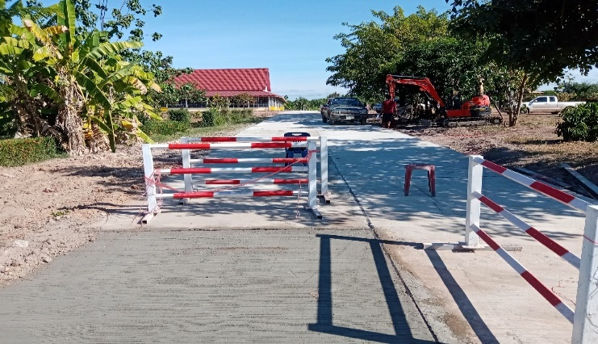
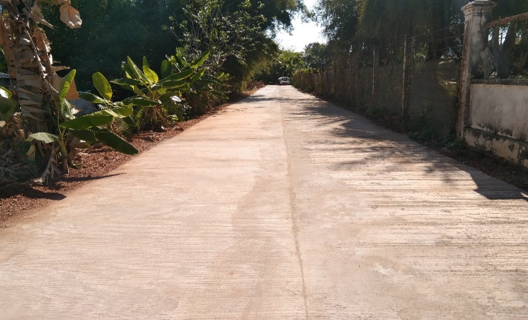
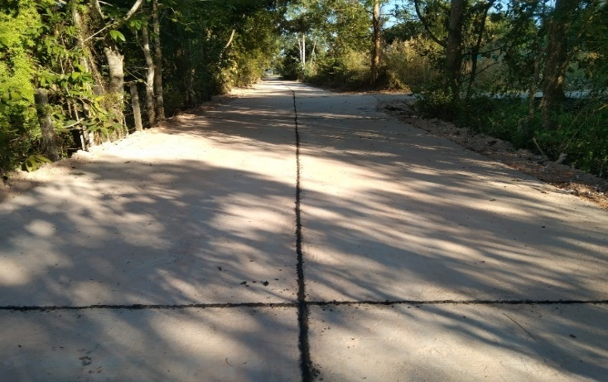
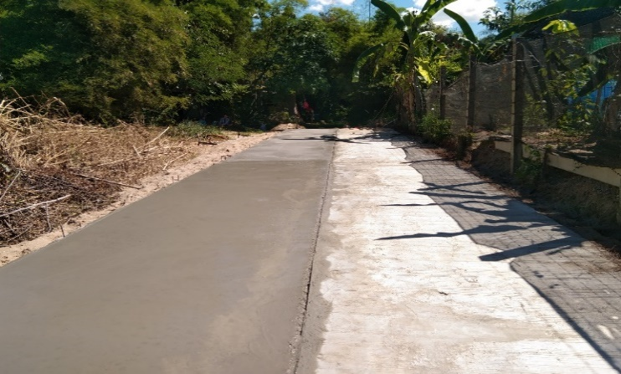
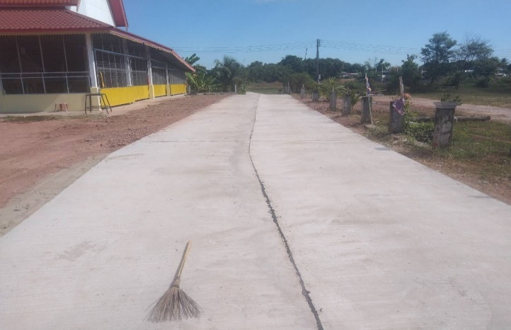
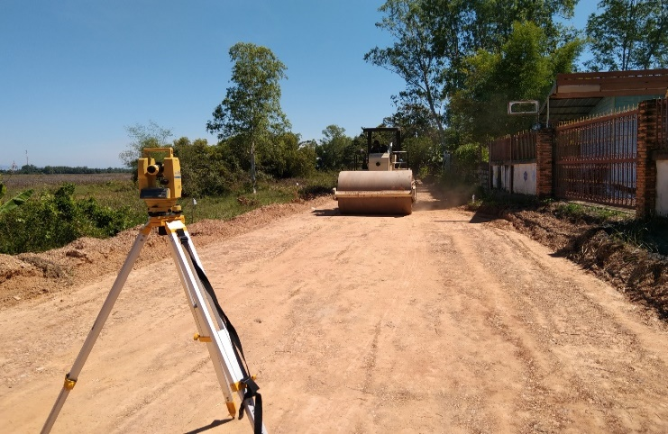
กองช่าง เทศบาลเมืองบึงกาฬ

-๑๒-
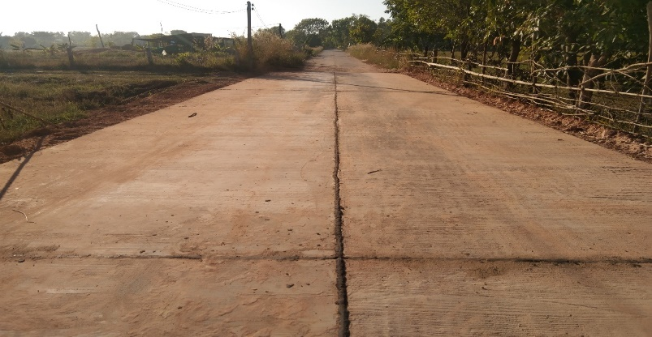
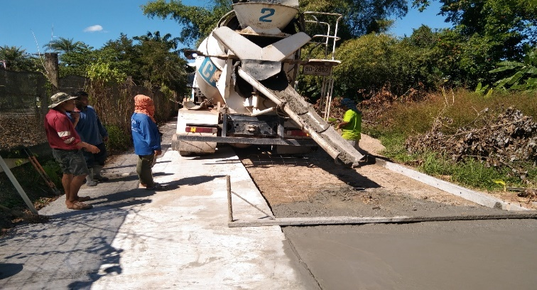
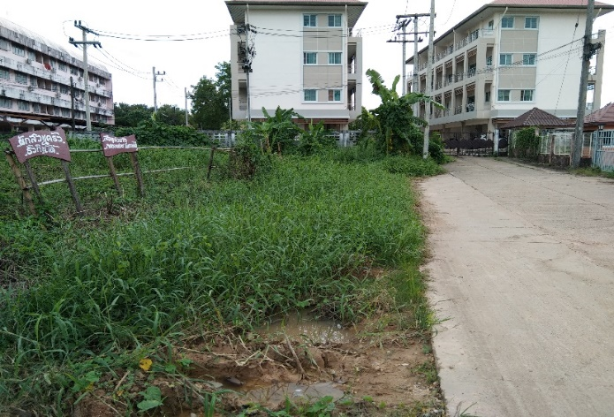
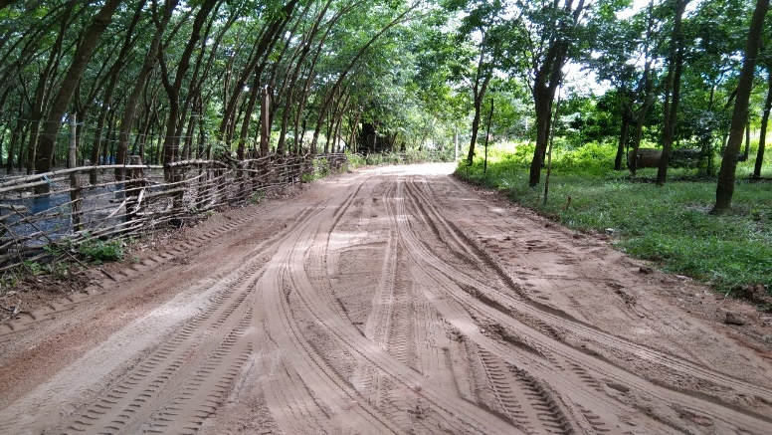
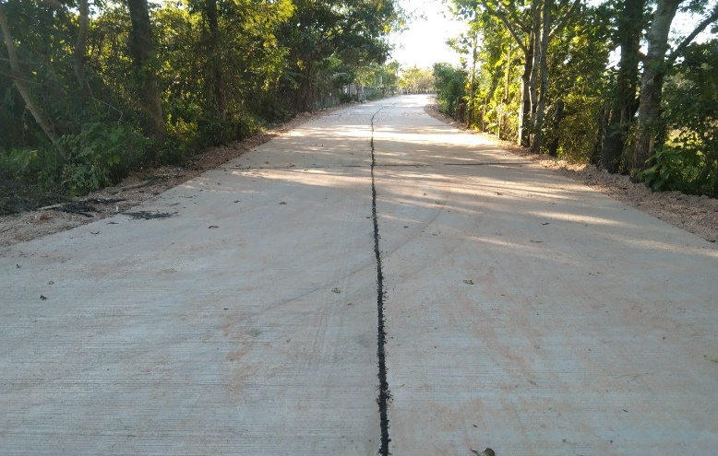

-๑๓-
- นโยบายด้านสิ่งแวดล้อมและทรัพยากรธรรมชาติ
ลำดับที่ | โครงการ | งบประมาณที่  ตั้งไว้ (บาท) | งบประมาณที่  ใช้ไป (บาท) | คงเหลือ  (บาท) | หมายเหตุ
๑ | โครงการส่งเสริมหลักปรัชญาของเศรษฐกิจพอเพียงระดับครอบครัว ระดับชุมชน และระดับองค์กรปกครองส่วนท้องถิ่น (กิจกรรมการออกแบบติดตั้งและประยุกต์ใช้โซล่าเซลล์) | 30,000 | 22,000 | 8,000 | ยุทธ 2
๒ | โครงการท้องถิ่นปลูกป่าเฉลิมพระเกียรติ “ท้องถิ่น สร้างป่า รักษ์น้ำ” | 10,000 | 10,000 | - | ยุทธ 4
๓ | โครงการส่งเสริมการจัดการทรัพยากรธรรมชาติและสิ่งแวดล้อมอย่างยั่งยืน | ๕๐,๐๐๐ | ๕๐,๐๐๐ | -
 | รวม | ๙0,000 | ๘2,000 | 8,000
โครงการส่งเสริมหลักปรัชญาของเศรษฐกิจพอเพียงระดับครอบครัว ระดับชุมชน และระดับองค์กรปกครอง
ส่วนท้องถิ่น (กิจกรรมการออกแบบติดตั้งและประยุกต์ใช้โซล่าเซลล์)
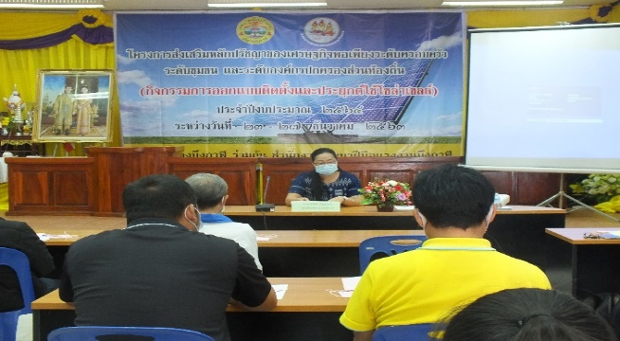
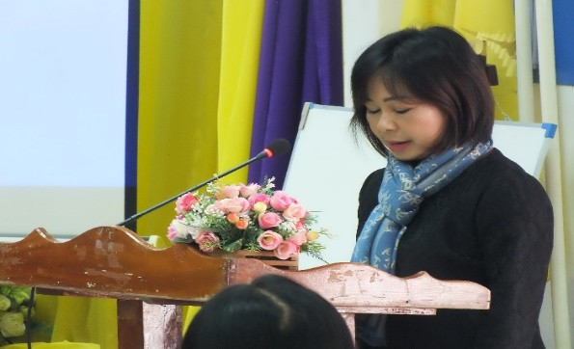

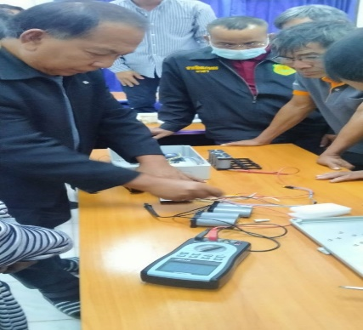
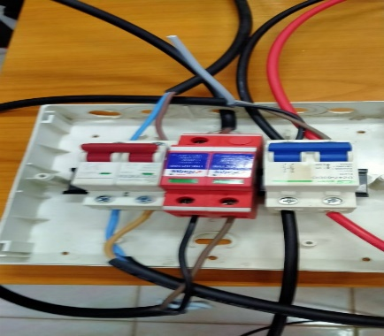
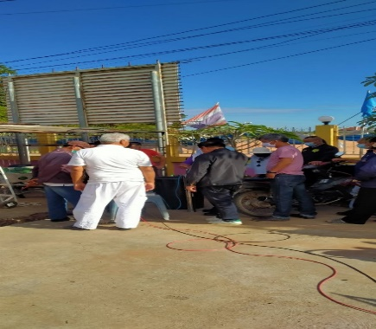
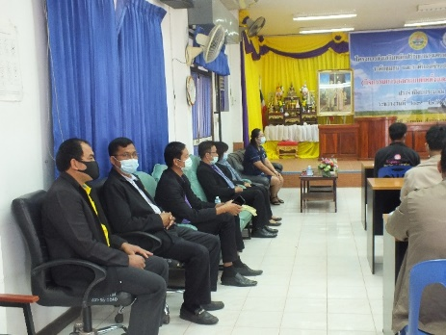
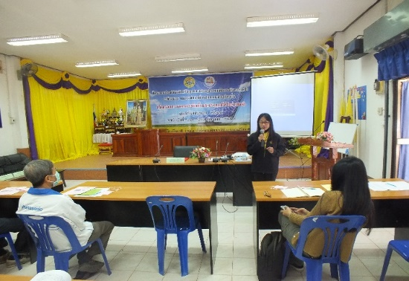

-๑๔-
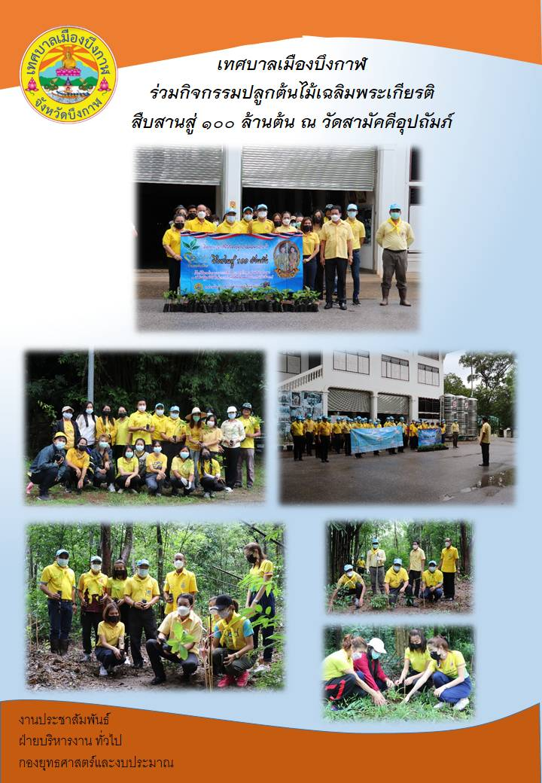
โครงการท้องถิ่นปลูกป่าเฉลิมพระเกียรติ “ท้องถิ่น สร้างป่า รักษ์น้ำ”

